Отчет по созданию проекта

2 этап проекта

Гибшер Кирилл Владимирович

Содержание

# 1 Цель работы

* Добавить к сайту данные о себе.

# 2 Задание

1. Разместить фотографию владельца сайта.
2. Разместить краткое описание владельца сайта (Biography).
3. Добавить информацию об интересах (Interests).
4. Добавить информацию от образовании (Education).
5. Сделать пост по прошедшей неделе.
6. Добавить пост на тему по выбору:

* Управление версиями. Git.
* Непрерывная интеграция и непрерывное развертывание (CI/CD).

# 3 Теоретическое введение

**Сайт** - одна или несколько логически связанных между собой веб-страниц; также место расположения контента сервера. Обычно сайт в Интернете представляет собой массив связанных данных, имеющий уникальный адрес и воспринимаемый пользователями как единое целое.

# 4 Выполнение лабораторной работы

Добавляем фотографию для нашего аватарки на сайте. (рис. [1]).

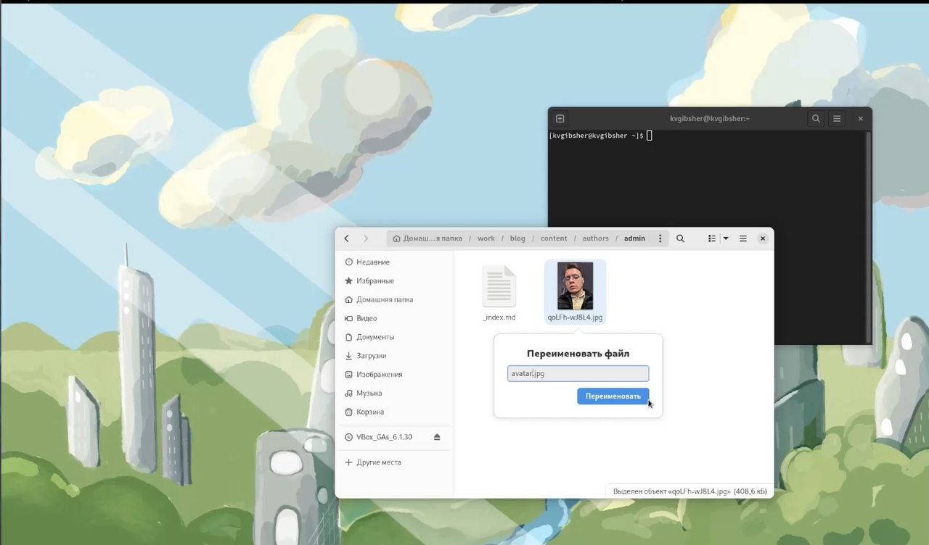

Figure 1: Добавление аватара

Проверяем изменения на сайте (рис. [2]).



Figure 2: Аватар уже на сайте

Добавляем информацию о себе, об интересах, данные об образовании (рис. [3]).

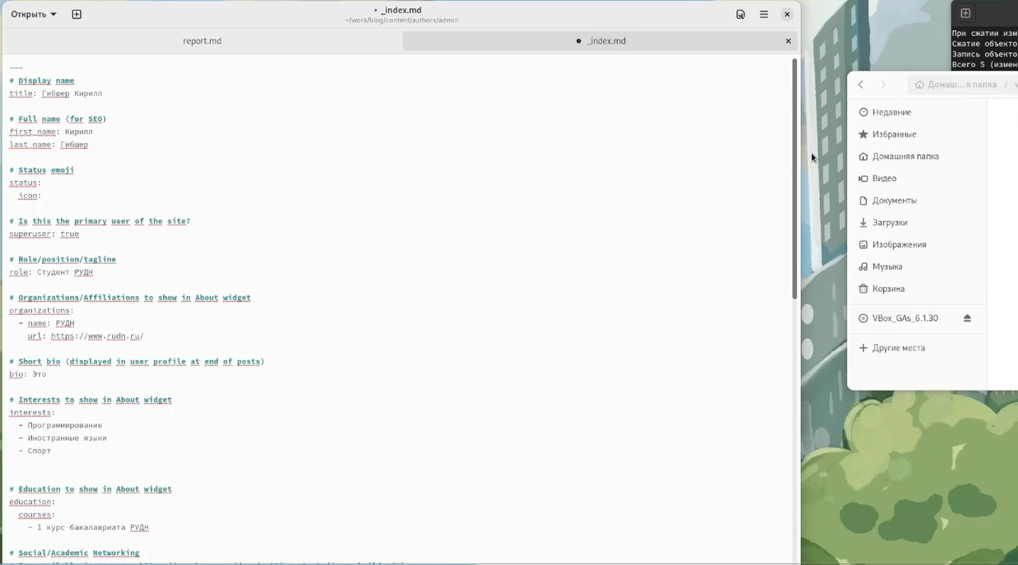

Figure 3: Данные о себе

Загружаем все изменения на сервер github (рис. [4]).

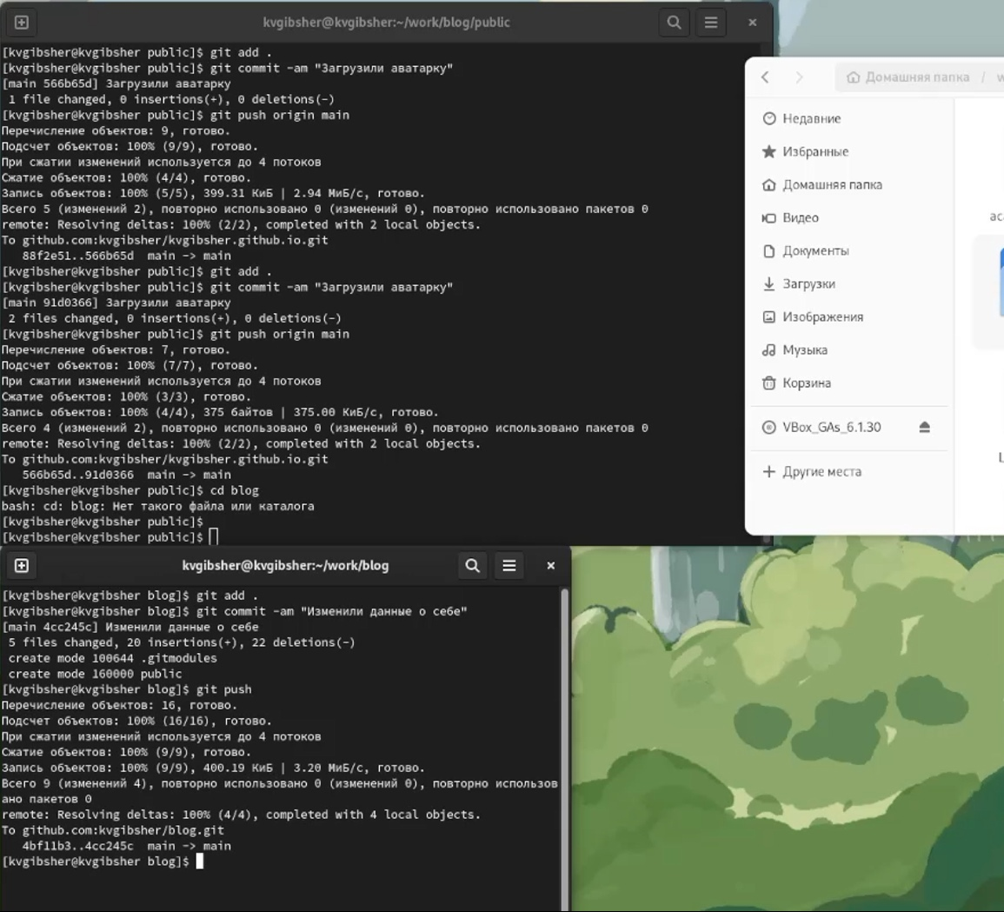

Figure 4: Выгрузка на гитхаб

Проверяем изменения на сайте (рис. [5]).

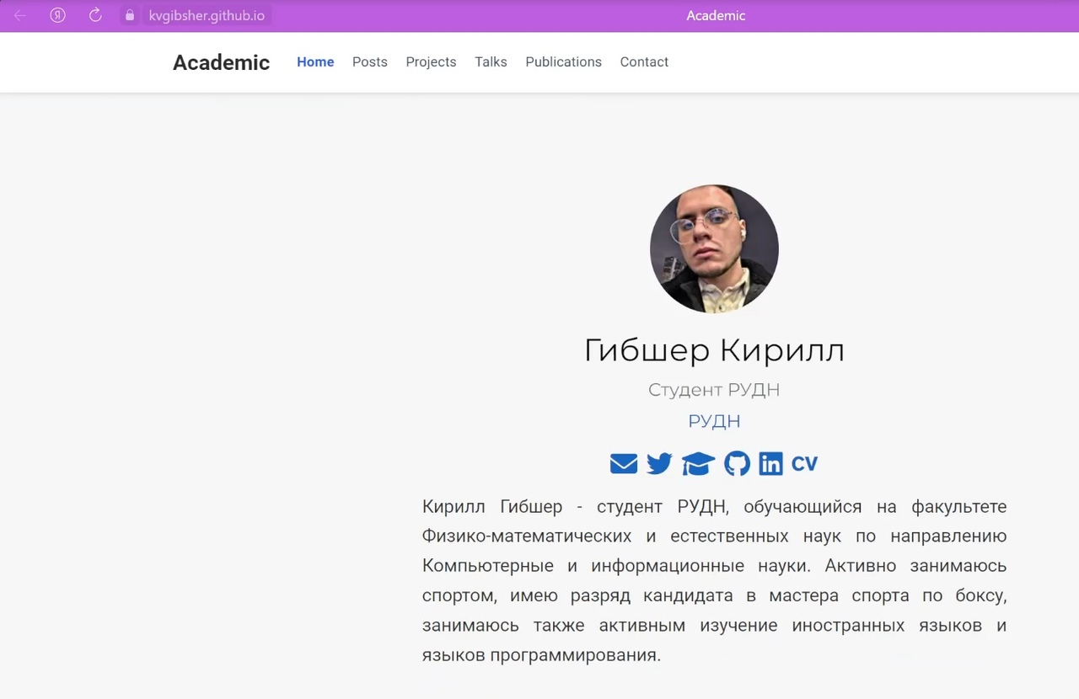

Figure 5: Измененная версия сайта

Пишем первый пост на тему “Управление версиями Git” (рис. [6]).

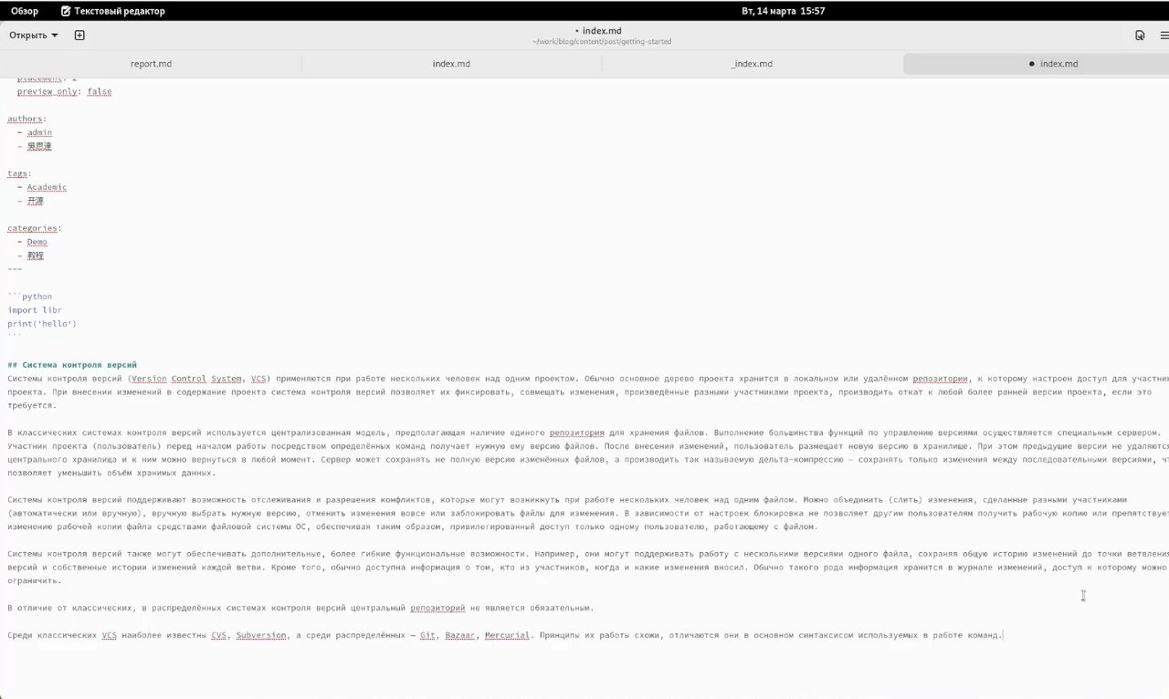

Figure 6: Пост - управление версиями git

Загрузка поста на cервер github (рис. [7]).

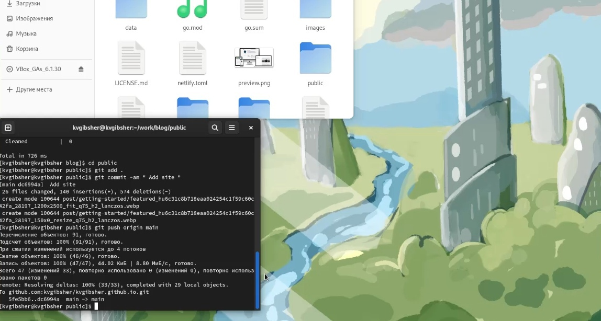

Figure 7: Загрузка поста на гитхаб

Проверяем изменения на сайте. Пост успешно выгружен. (рис. [8]).

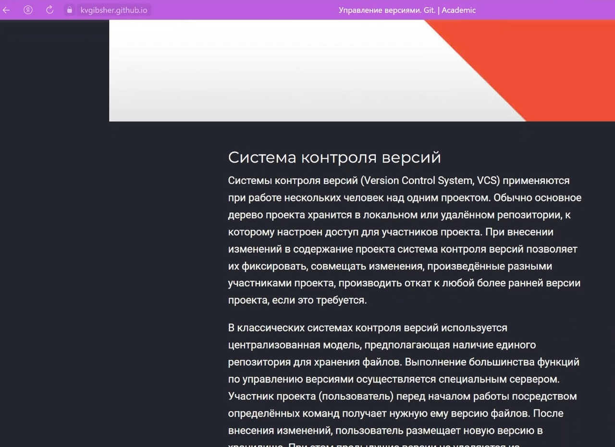

Figure 8: Пост на сайте

Пишем второй пост о прошедшей неделе. (рис. [9]).

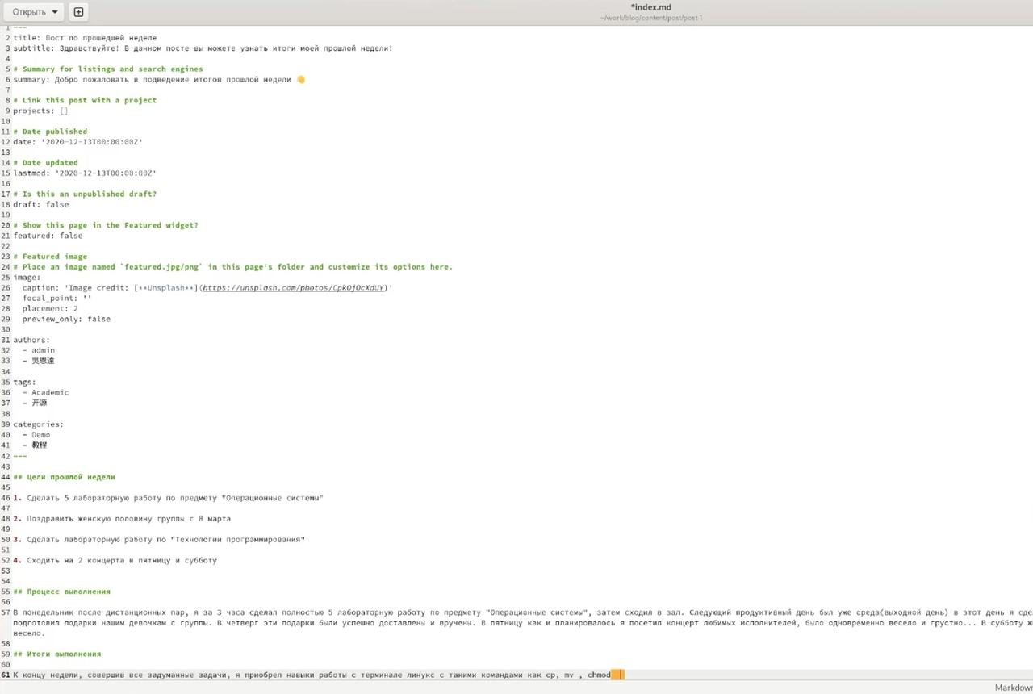

Figure 9: Пост о прошедшей неделе

Сохраняем и загружаем пост на сервер github. (рис. [10]).

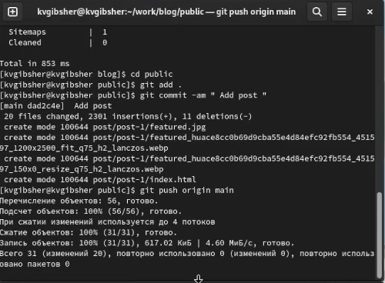

Figure 10: Выгрузка поста на гитхаб

Проверка изменений на сайте. Видим два наших новых поста!!! (рис. [11]).

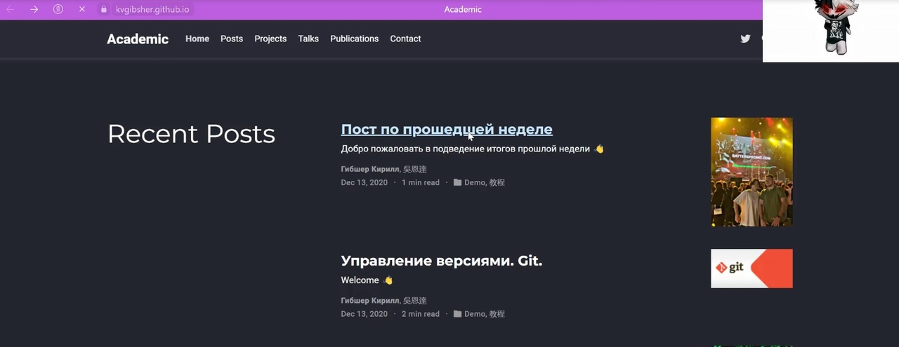

Figure 11: Два новых поста на сайте

Проверяем содержимое поста о прошедшей неделе на сайте. (рис. [12]).

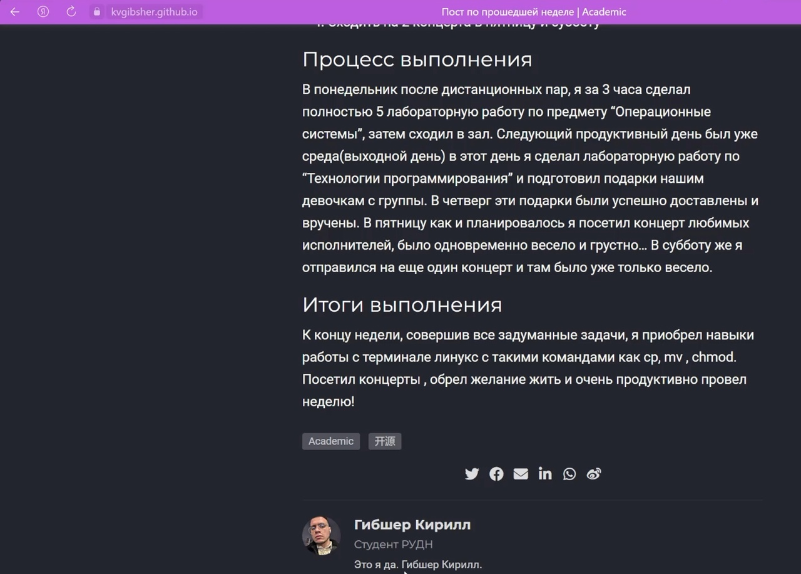

Figure 12: Пост о прошедшей неделе на сайте

# 5 Выводы

Добавил в свой личный сайт данные о себе начиная от основной информации и заканчивая учебными данными. Написал два поста: Один по учебной тематике и один по результатм моей прошедшей недели.

# Список литературы

1. Этапы индивидуального проекта by Кулябов Д.С. [Электронный ресурс] - Режим доступа:https://esystem.rudn.ru/mod/page/view.php?id=970806